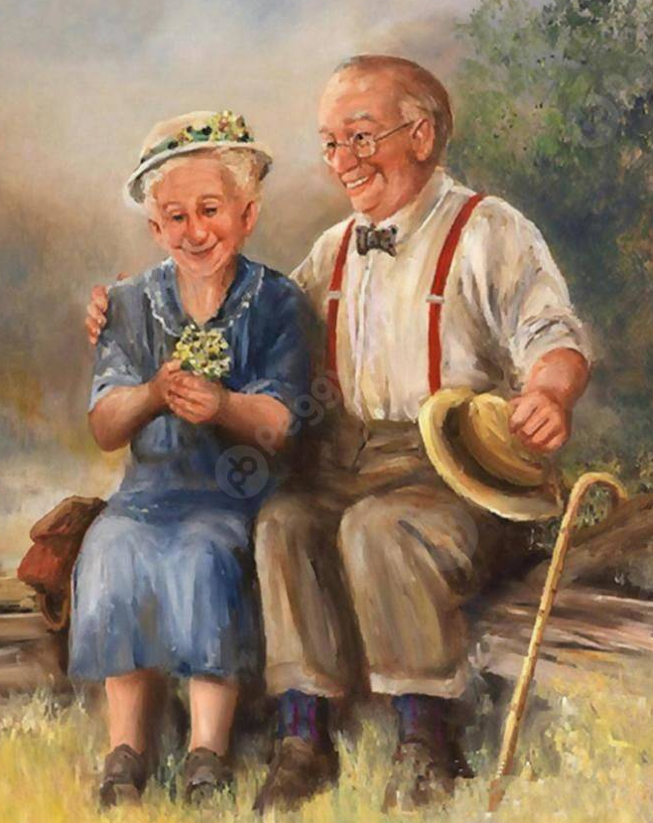
Отчет о проведении Декады Пожилых Людей
в средней группе.
Провела и подготовила отчет
воспитатель : Романова Олеся Вячеславовна.
Цель: формирование духовности, нравственно – патриотических чувств у детей дошкольного возраста по отношению к старшему поколению.
День пожилых людей в России отмечается 1 октября на основании Постановления президиума Верховного Совета РФ от 1 июня 1992 г. В этом постановлении правительству предложено проводить приуроченные к Международному дню пожилых людей специальные мероприятия. Наш детский сад не стал исключением.
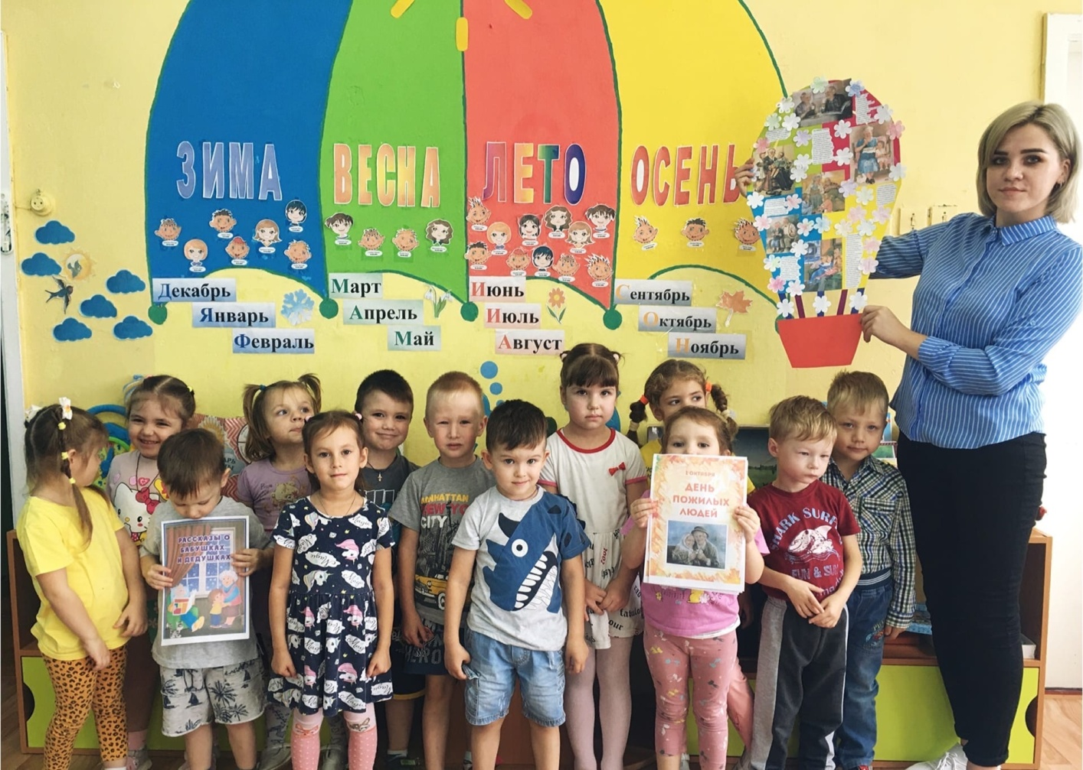
В течение недели были проведены занятия для детей, на которых воспитатель читала стихи и рассказы о семье , о бабушках и дедушках; так же в официальной группе нашего детского сада «Солнышко» Вконтакте проходила Акция «Неделя Добра и Уважения»,
где родители детей размещали фотографии своих детей с бабушками и дедушками.
«День пожилого человека» - направленные на развитие и формирование духовно-нравственного отношения к людям старшего поколения, уважение к своей семье, семейным традициям. Также дети самостоятельно составляли описательные рассказы о своих бабушках и дедушках.
Во всех группах детского сада были проведены тематические занятия и беседы с детьми с целью воспитания у них нравственных черт характера: толерантности, милосердия, доброты отзывчивости и уважения к старшему поколению. Дети были активными участниками занятий.
Итогом недели стало изготовление коллективной поделки :
«Воздушный шар доброты» - это большая открытка для наших бабушек и дедушек.
